# 金英杰助力：四川省中医药信息学会中医

# 小儿推拿实操面授班通知

在婴幼儿健康呵护领域，小儿推拿这一中医独特技术大放异彩。它以疗效好、成本低、含金量高的优势，在防治婴幼儿疾病方面发挥关键作用，深受大众喜爱，拥有深厚群众基础。如今，为拓展医疗机构业务，为儿科、儿保科及婴幼儿照护从业人员赋能，四川省中医药信息学会特举办中医小儿推拿实操面授班。此次面授班由北京金英杰互联科技集团有限公司成都分公司全力承办，现将详细信息告知如下：

## 一、培训详情

### 培训时间与地点

报到时间：2024年11月28日9:00 - 19:30。

培训时间：2024年11月29 - 12月1日。

培训地点：成都市（具体地点提前10天通知）

### 培训对象

各级各类医疗机构的儿科、儿保科；社区儿童保健从业人员、小儿推拿机构从业人员；早教、家政、月嫂、育婴嫂等婴幼儿、儿童照护从业人员。

## 二、金英杰的卓越贡献

作为承办方，金英杰在此次面授班中扮演至关重要的角色。金英杰长期深耕医学教育领域，拥有丰富的培训经验和专业的组织能力，致力于为学员打造高质量、实用性强的课程。此次小儿推拿实操面授班，金英杰精心筹备，确保每一个环节都能满足学员需求，助力学员提升专业技能。

## 三、授课名师风采

本次面授班邀请到了著名的李明霞老师。李老师是“扶正派”小儿推拿创始人，毕业于山东中医药大学，出身中医世家且拥有近20年临床经验。2012年创办“扶正派中医小儿推拿”后，在多地举办培训班，广受从业者好评。她作为金英杰独家技术授课讲师，为本次面授班带来精彩内容：

• 0 - 12岁小儿常见疾病的近30种推拿手法。

• 操作安全有效、立竿见影。李老师长期奋战在一线，线上线下授课经验丰富，亲自指导现场操作，让学员轻松掌握，毫无压力。

## 四、精彩课程内容

本次培训围绕小儿推拿展开，这是一种依据小儿生理和病理特点，在其体表特定穴位或部位施展手法，从而防病、治病的中医外治疗法（物理疗法），是中医瑰宝。此疗法适用于0 - 12岁儿童，对学龄前儿童效果尤佳。正确操作下，安全无毒副作用，对新生儿黄疸、夜啼、吐奶、肠痉挛、腹泻等病症效果显著，优于其他疗法。值得一提的是，小儿推拿于2013年正式列入“国家基本公共卫生服务项目”，是中医药项目首次进入“公卫”项目，且是仅有的2个中医药项目之一。

## 五、详细培训日程

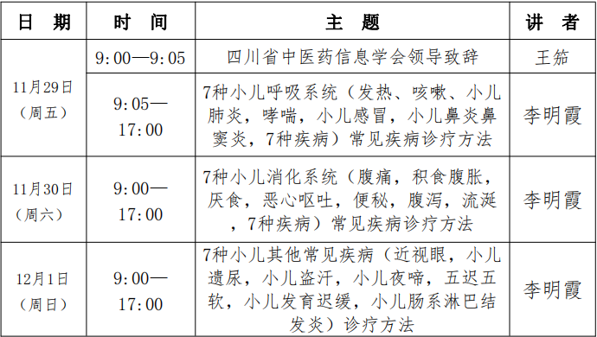

备注：课程可能会根据学员掌握情况适当调整，从报名之日起，学员可在一年内享受免费复训，次数不限。

## 收费标准

学员需缴纳会务、培训、资料费共计 2580 元/人。食宿费、 交通费自理，按规定回原单位报销。需要结业证缴纳工本费 50 元。

金英杰诚邀广大相关从业人员报名参加此次面授班，一起提升专业素养，为婴幼儿、儿童健康事业注入新的活力，共同开启小儿推拿领域的新征程。